Замітка
*Зразок лише для особистого використання.ви не мжете продати,ви не можете ділитись та розповсюджувати цей зразок.
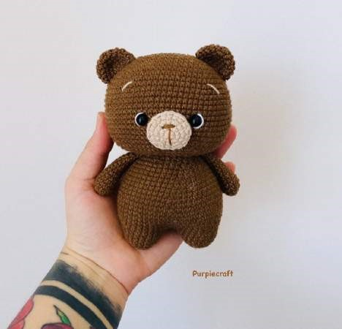
Дуже дякуємо, гарного в’язання:)
Абревіатури: *ЧР: чарівне кільце
*СБН : стовпчик без накиду
*ДОД.С: розширення стібка (додавання стібків)
*ЗМС: зменшення стібка (забирати стібки)
*blo: back loop stitch
*flo: front loop stitch (не перекладала бо в тексті далі немає)
Матеріали:
*Yarnart jeans - Пряжа (нитки)
*2,5 мм голка
* наповнювач (синтипон і тд.)
*8 мм безпечні очі
Голова
Ланцюжок 12 (Почніть другий гачок)
- 10 сбн,W, (4сбн у тій самій петлі), 10 сбн (24)
- дод.с, 9 сбн, 3 дод.с, 9 сбн, 2 дод.с (30)
- дод.с, 10 сбн, дод.с, (сбн, дод.с)*2, 10 сбн, дод.с, сбн, дод.с, сбн (36)
- 2 сбн, дод.с, 11 сбн, дод.с, (2 сбн, дод.с)*2, 11 сбн, дод.с, 2 сбн, дод.с (42)
- сбн, дод.с, 12 сбн, inc, (3 сбн, дод.с)*2, 12 сбн, дод.с, 3 сбн, дод.с, 2 сбн (48)
- 3 сбн, дод.с, 13 сбн, дод.с, (4 сбн, дод.с)*2, 13 сбн, дод.с, 4 сбн, дод.с, сбн (54)
- 2 сбн, дод.с, 14 сбн, дод.с, (5 сбн, дод.с)*2, 14 сбн, дод.с, 5 сбн, дод.с,3 сбн (60)
- 60 сбн
- 3 сбн, дод.с, 15 сбн, дод.с, (6 сбн, дод.с)*2, 15 сбн, дод.с, 6 сбн, дод.с, 3 сбн (66)
10-11.) 66 сбн
12.) 3 сбн, дод.с, 16 сбн, дод.с, (7 сбн, дод.с)*2, 16 сбн, дод.с, 7 сбн, дод.с, 4 сбн (72)
13-22.) 72 сбн
- 3 сбн, зм.с, 16 сбн,зм.с,(7 сбн,зм.с)*2,16 сбн, зм.с, 7 сбн, зм.с, 4 сбн (66)
- 3 сбн,зм.с,15 сб сбн, зм.с,(6 сбн, зм.с)*2,15 сбн, зм.с, 6 сбн, зм.с,3 сбн (60)
- 4 сбн, (8 сбн, зм.с)*5, 4 сбн (54)
- BLO (4 сбн, зм.с)*9 (45)
- (3 сбн, зм.с)*9 (36)
28.)(4сбн, зм.с)*6 (30)
*Обріжте нитку, залиште довгий хвостик для зшивання.

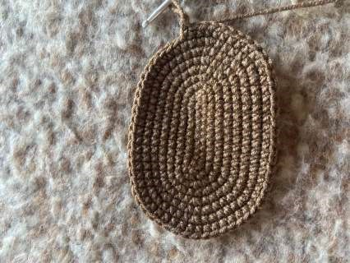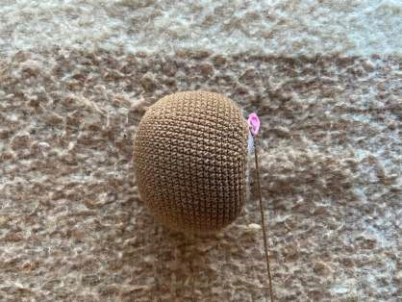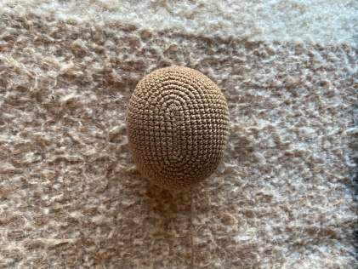
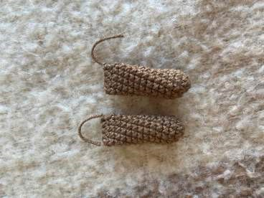
**Вставте очі між 17-18 колом. Має бути 10 сбн між очима** Також, закрийте ніс!
Рука
- 6 ЧК (6)
- (дод)*6 (12)
3-5.) 12 сбн. (12)
6.)зм, 10 сбн (11)
7.) зм, 9 сбн (10)
8-14.) 10 сбн
15.) 5 сбн (закрийте його і в’язання) обріжте пряжу.
Ніжки
- 6 ЧК. (6)
- (дод)*6 (12)
- (2,дод)*6 (18)
4-6.) 18 сбн (18) обріжте нитку на першій нозі, не обрізайте на другій. Ми продовжимо її з тілом.
Тіло
Почніть ногу з 3 ланцюжків.
- 18сбн, 3сбн, (верхній ланцюжок), 18сбн, 3сбн, (верхній ланзюжок) (42)
- (6сбн, дод.с)*6
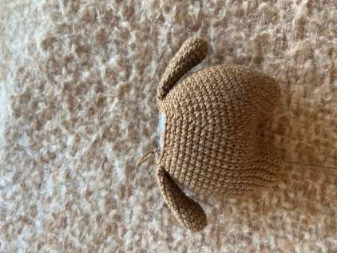
(48)
- (7сбн, дод.с)*6 (54)
4 -9.) 54сбн
(54)
10. ) (25сбн, зм.с)*2
(52)
- 12 сбн, зм.с, 24сбн, зм.с, 12сбн
(50)
- (23сбн, зм.с)*2 (48)
- 11 сбн, зм.с, 22сбн, зм.с, 11сбн (46)
- (21сбн,зм.с)*2 (44)
- 10 сбн, зм.с, 20sc, зм.с, 10сбн (42)
- (19сбн,зм.с)*2 (40)
- 9 сбн, зм.с, 18сбн, зм.с, 9 сбн (38)
- (17сбн,зм.с)*2 (36)
- (4сбн,зм.с)*6 (30)
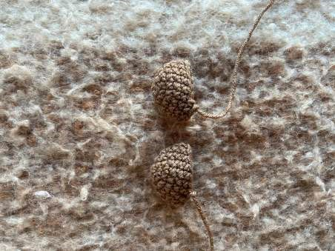
- 30сбн (30)
Вушка
1.) 6 ЧК. (6) 2.) (дод)*6 (12)
3.) (сбн,дод)*6 (18)
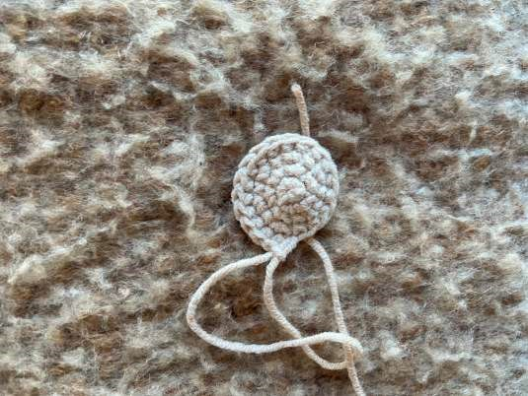
4-6.) 18 сбн (18)
Обріжте нитку, залиште довгий хвостик для зшивання
Носик
1.) 6 ЧК. (6) 2.) (дод)*6 (12)
- (сбн,дод)*6 (18)
- 18 сбн (18)
*Обріжте нитку, залиште довгий хвостик для зшивання.

Дякуємо:) purpiecraft

